1、进入官网后（https://support.microsoft.com/en-us/kb/929852），选择Re-enable IPv6 相关的工具，下载

第一个：Re-enable IPv6

第五个：Re-enable IPv6 on nontunnel interfaces and on IPv6 tunnel interfaces

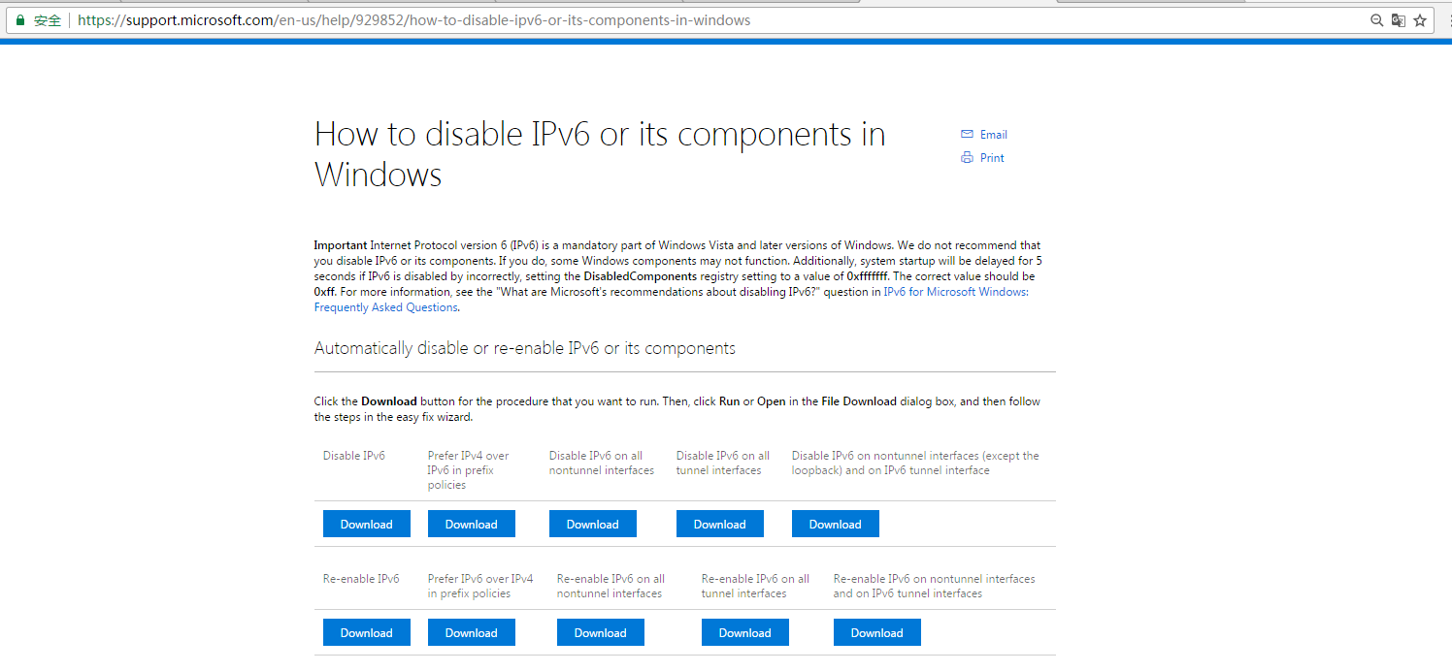

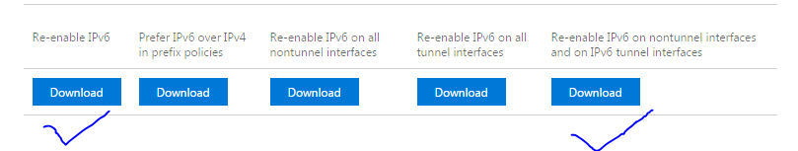

2、下载完成后，先不急着运行。先打开注册表，打开cmd，输入regedit。

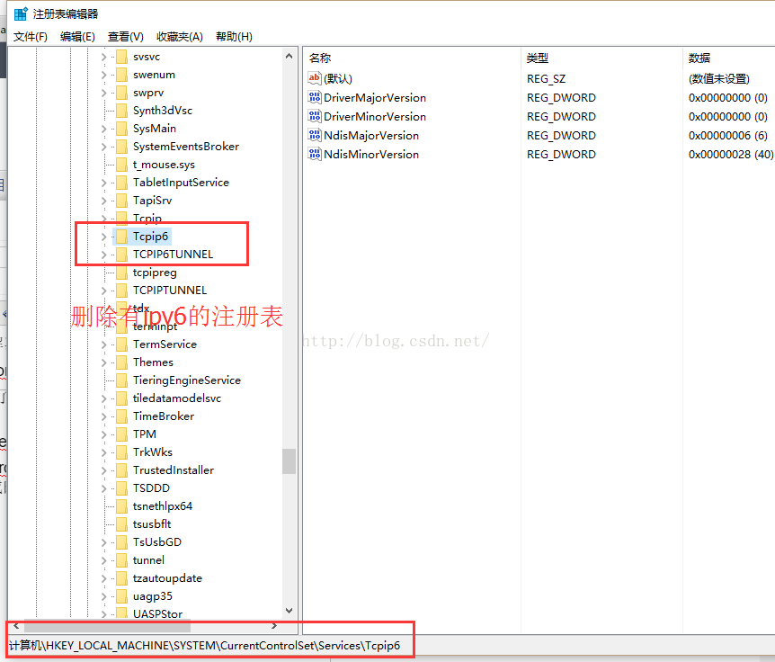

弹出的对话框中，找到 HKEY_LOCAL_MACHINE\SYSTEM\CurrentControlSet\Services\然后将ipv6相关的注册表删除，这里删除了Tcpip6、TCPIP6TUNNEL。

3、然后再分别运行上面下载的两个工具，之后重新启动电脑。

4、这时候，可以惊奇的发现，可以上ipv6了。终于解决这个奇怪的问题了。

